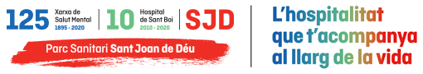

Sant Boi de Llobregat, 28 d’abril de 2022

OFERTA DE TREBALL DE METGE/SSA ESPECIALITAT MEDICINA DEL TREBALL

DIRECCIÓ PERSONES I VALORS
PREVENCIÓ I SALUT LABORAL

S’ofereix:

- REMUNERACIÓ: Segons Conveni SISCAT
- DEDICACIÓ: Jornada completa

Requisits:
- Grau en Medicina i Cirurgia amb especialitat en Medicina del Treball
- Experiència mínima de dos anys com a metge/ssa del treball en un servei de prevenció i salut laboral
- Experiència en l’ús de programes de gestió en la prevenció de riscos laborals: Preven
CS/32 o similar

Es valorarà:
- Formació en Prevenció de Riscos Laborals
- Coneixements paquet office en especial Excel i anàlisi de dades
- Habilitats: treball en equip, organitzatives, adaptació/flexibilitat i comunicació impacte/influència
- Experiència en Recerca i Docència
- Coneixements d’anglès

Els/les interessats/des hauran d’adreçar currículum vitae al correu electrònic: parcsanitari.seleccio@sjd.es Per consultes Telf. 93 640 63 50 Ext. 12875

REFERÈNCIA OFERTA DE TREBALL: PREVENCIÓ I SALUT LABORAL 2022

